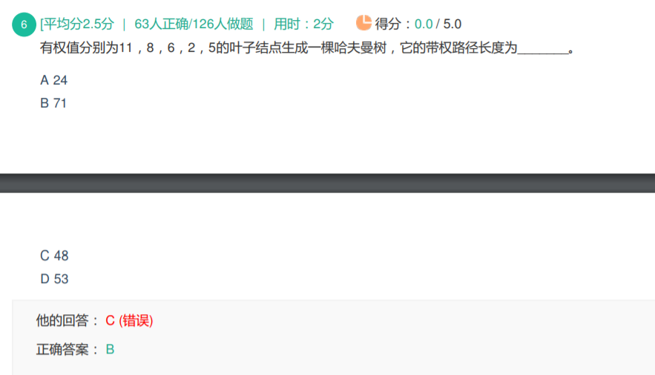

哈夫曼树的构造：

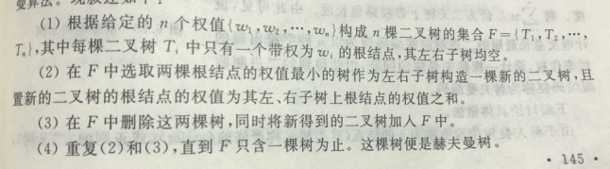

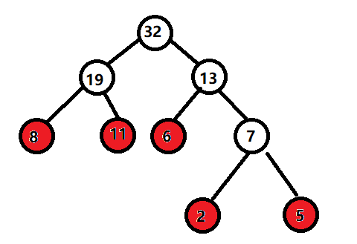

故路径之和：（8 + 11 + 6）\* 2 + （2 + 5）\* 3 == 71；

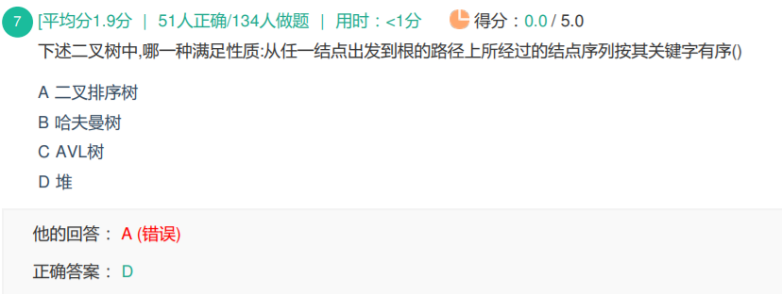

堆的性质：根 > 左右 || 根 < 左右

故从任意节点出发向根走的过程必然是一个有序的过程。

AVL树本质是二叉排序树：只是中序遍历才有序。

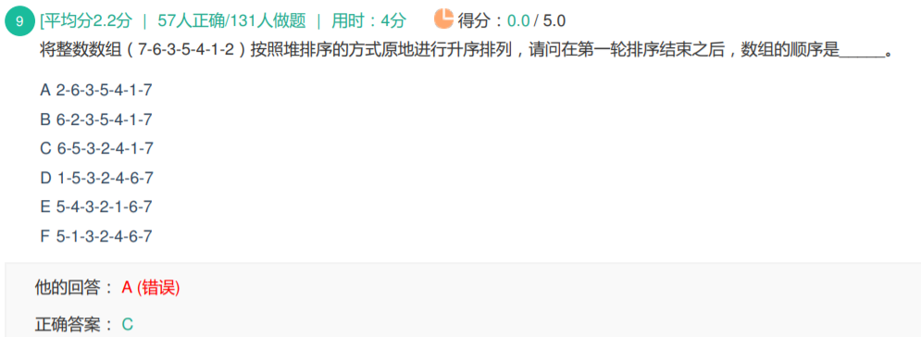

升序--建大堆；

1.拿出最大值7放到尾部

2.将原尾部的值与首元素进行交换，再建大堆得到该序列

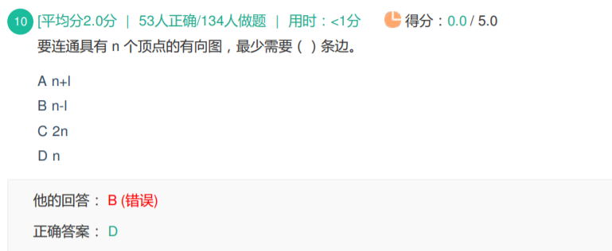

连通：表示存在一条路径可以从该点到另一个点。（对于所有点）

对于有向图来说，即形成环即可--故需要n条边。